BÀI TẬP 01 – THAO TÁC CƠ BẢN VỚI TỆP TIN VÀ THƯ MỤC
Họ và tên: Nguyễn Hữu Tài
- Mở file Explorer: Nhấn tổ hợp phím Windows + E hoặc nhấp vào biểu tượng thư mục màu vàng trên thanh tác vụ.
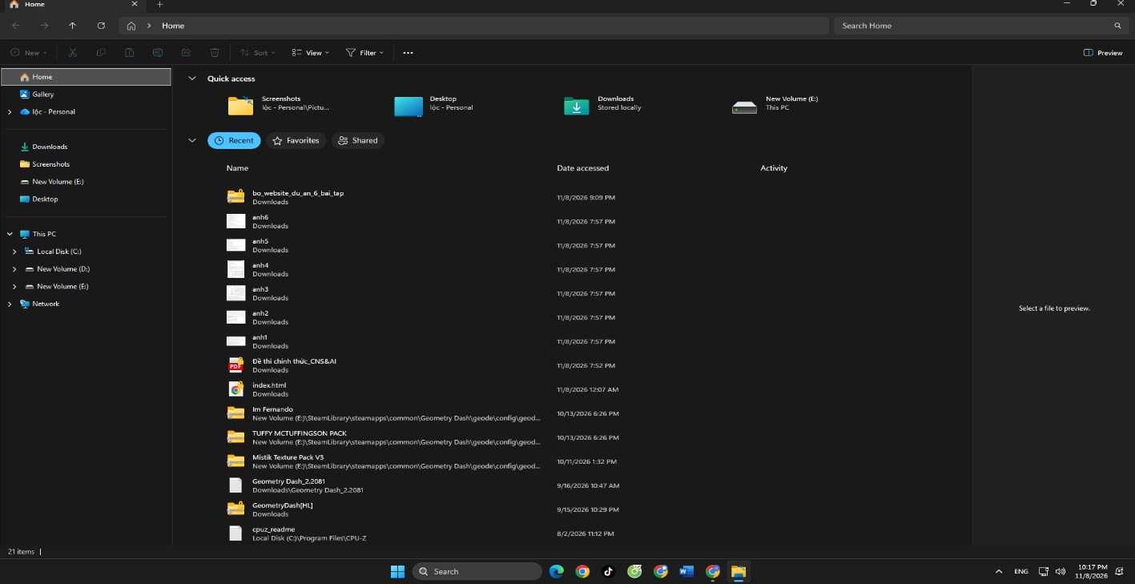
- Truy cập ổ đĩa/ thư mục. Ở cột bên trái, nhấp vào This PC, sau đó nhấp đúp vào một ổ đĩa không phải ổ hệ thống ( VD: ổ D hoặc E). Nếu chỉ có ổ C; hãy vào thư mục Documents.
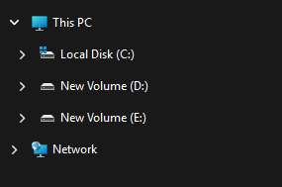
- Tạo thư mục mới: Nhấp chuột phải vào một khoảng trống > chọn New > chọn Folder. Đặt tên thư mục là ThucHanh_NguyenHuuTai. Nhấn Enter.
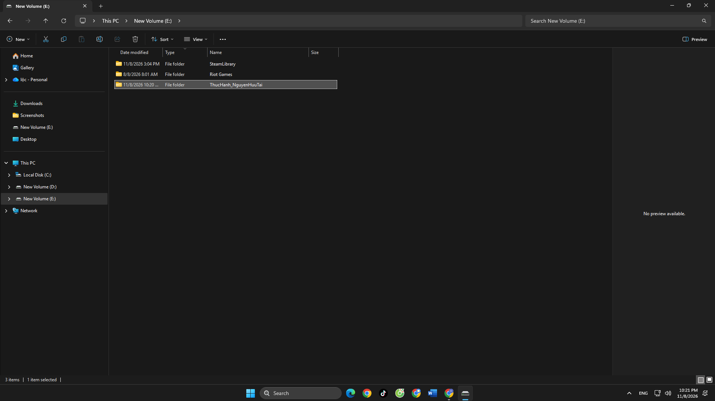
- Vào thư mục vừa tạo: Nhấn đúp vào thư mục ThucHanh_NguyenHuuTai
- Tạo tệp tin văn bản: Nhấp chuột phải vào khoảng trống > New > Text Document. Đặt tên là GhiChu.txt. Nhấn Enter
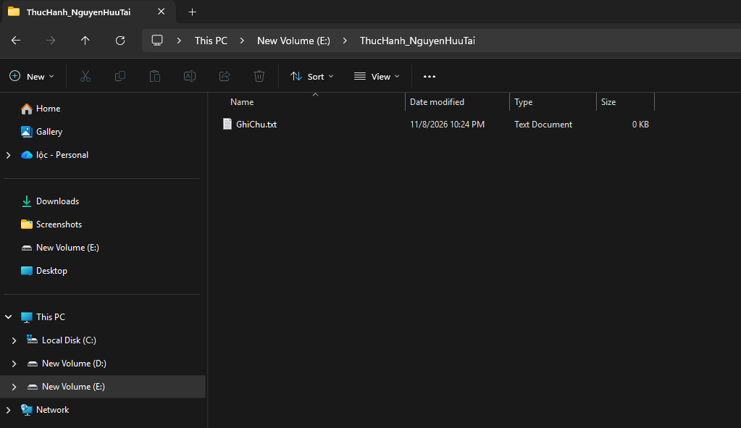
- Đổi tên tệp tin: Nhấp chuột phải vào tệp GhiChu.txt > Rename. Đổi tên thành GhiChuQuanTrong.txt. Nhấn Enter.
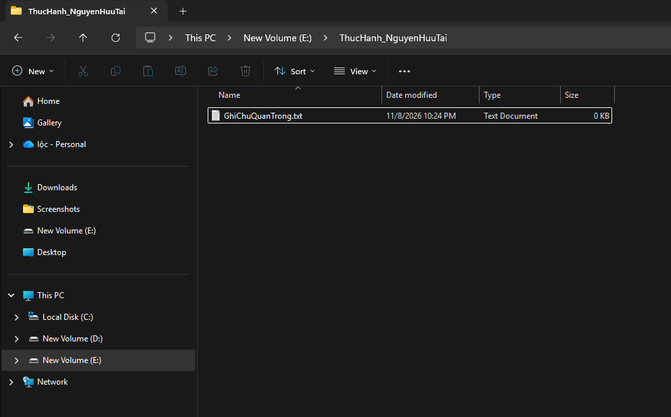
- Tạo thư mục con: Trong thư mục ThucHanh_NguyenHuuTai, nhấp chuột phải > New > Folder. Đặt tên là TaiLieu.
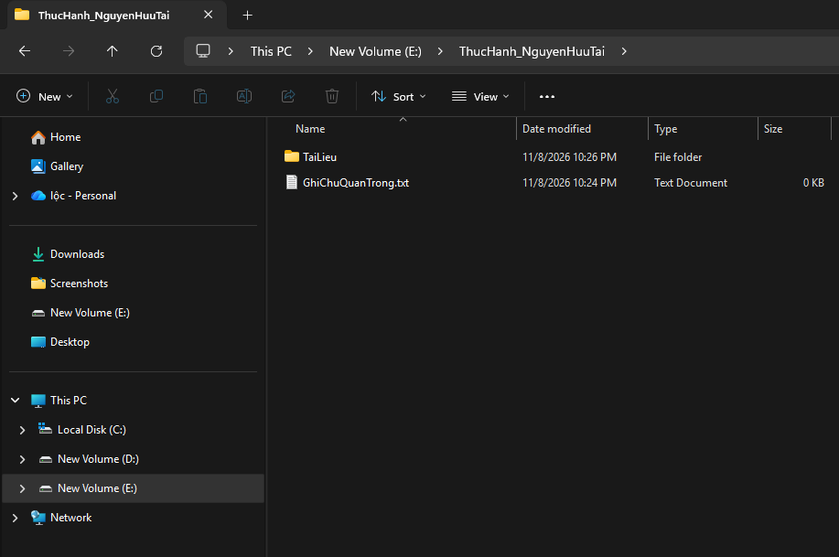
- Sao chép tệp tin ( Copy và Paste ):
Nhấp chuột phải vào tệp GhiChuQuanTrong.txt > Copy >
Nhấp đúp vào thư mục TaiLieu, nhấp chuột phải vào khoảng trống bên trong > Paste. Bây giờ bạn có một bản sao của tệp trong thư mục TaiLieu.
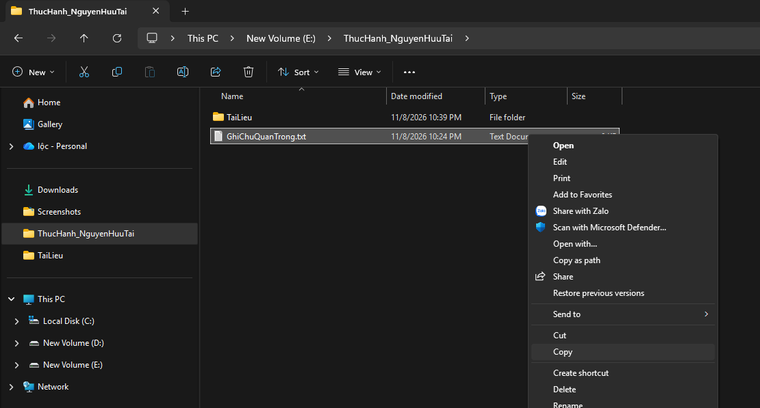
- Di chuyển tệp tin ( Cut và Paste ):
Quay lại thư mục ThucHanh_NguyenHuuTai. Tạo một tệp mới tên là DiChuyen.txt.
Nhấp chuột phải vào tệp DiChuyen.txt. > Chọn Cut
Nhấp đúp vào thư mục TaiLieu, nhấp chuột phải vào khoảng trống > chọn Paste. Tệp gốc đã biến mất khỏi vị trí cũ và chỉ còn ở vị trí mới.
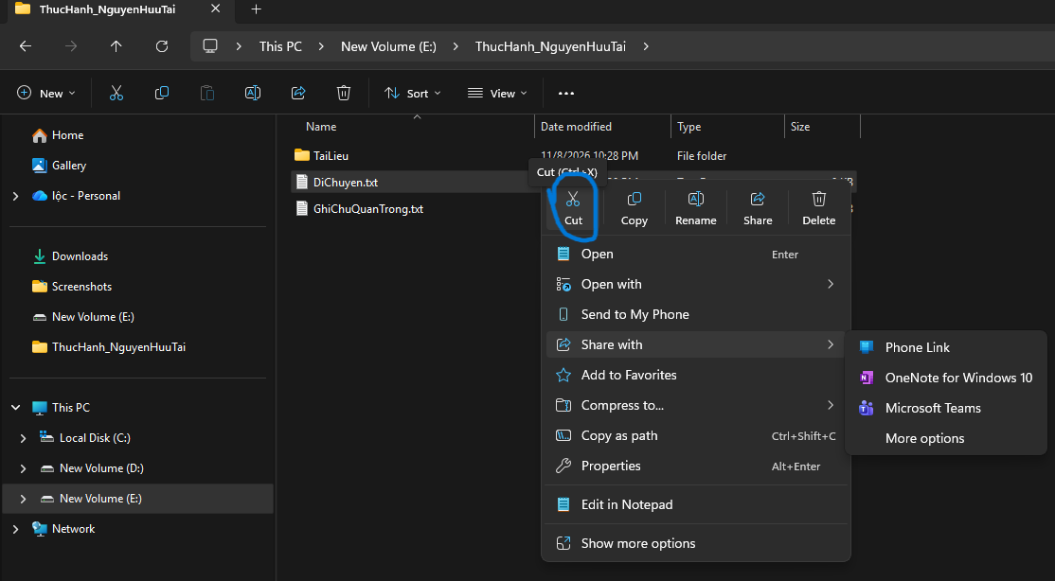
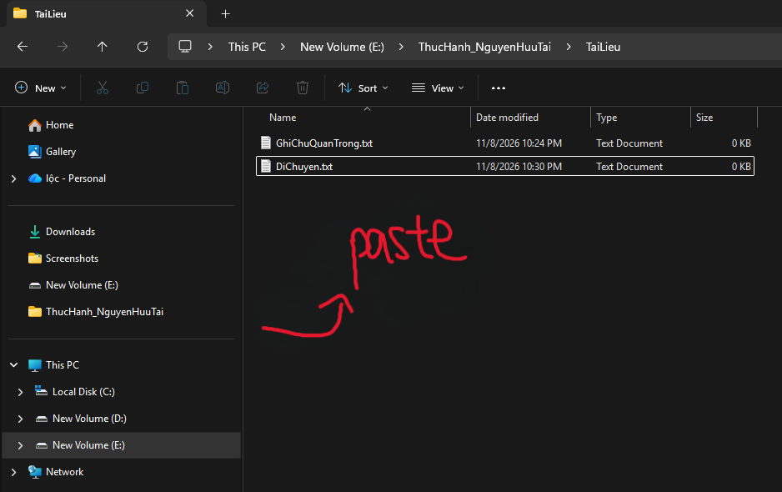
- Xóa tệp tin: Trong thư mục TaiLieu, nhấp chuột phải vào tệp GhiChuQuanTrong.txt > Delete. Tệp sẽ được chuyển vào Thùng rác ( Recycle Bin )
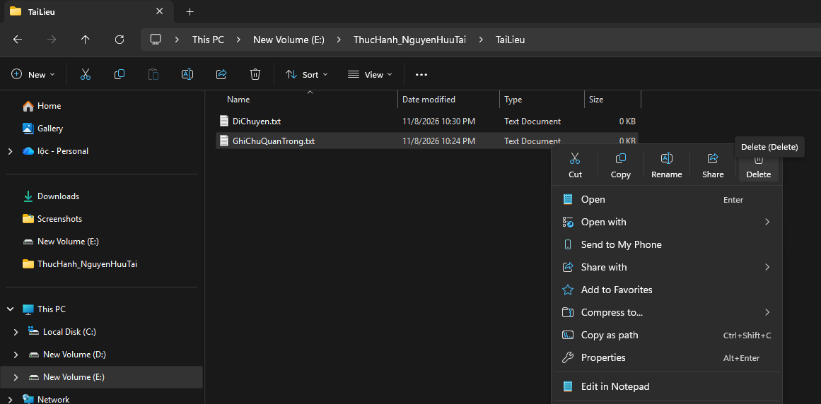
- Xóa vĩnh viễn: Chọn tệp DiChuyen.txt, nhấn giữ phím Shift và nhấn phím Delete. Một cảnh báo sẽ hiện ra. Nếu đồng ý, tệp sẽ bị xóa vĩnh viễn mà không qua Thùng rác.
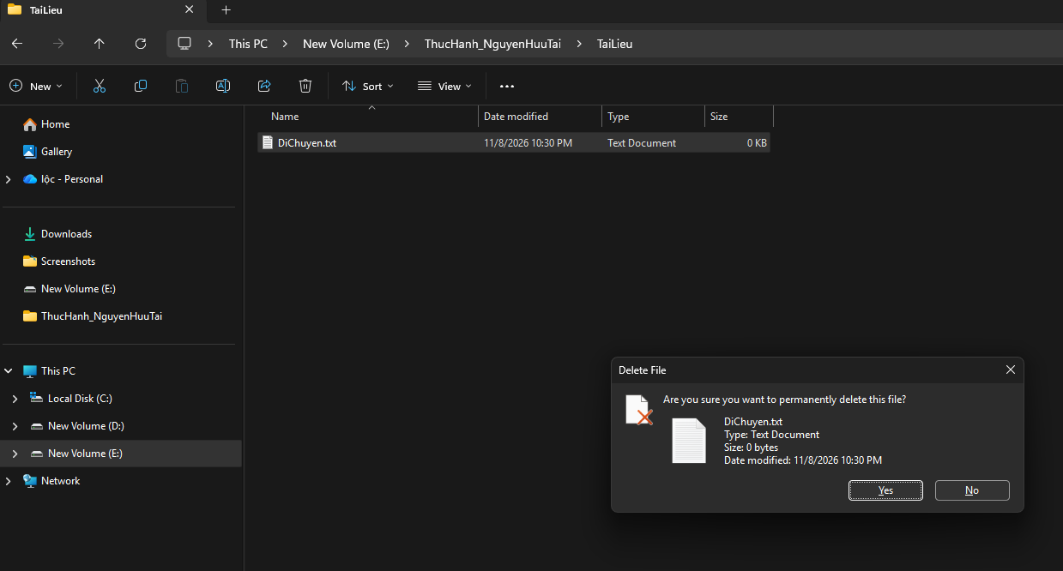
- Khôi phục Thùng rác ( Tùy chọn ): Tìm biểu tượng Recycle Bin trên màn hình nền, nhấp đúp để mở. Tìm tệp GhiChuQuanTrong.txt đã xóa, nhấp chuột phải vào nó và chọn Restore. Tệp sẽ quay trở lại vị trí ban đầu.


